Club : Coupons Sport et Chèques Vacances
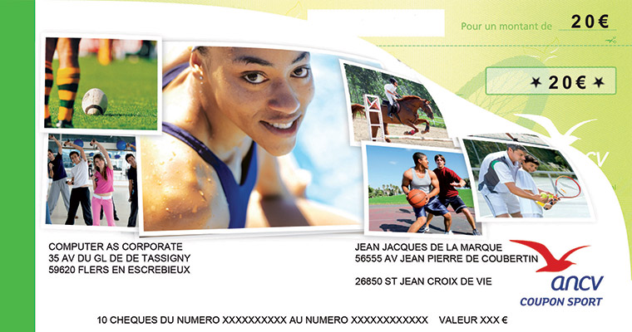
De plus en plus de comités d'entreprise proposent des Coupons Sport ou des Chèques Vacances à leurs salariés. Ils peuvent permettre aux salariés de payer une partie de leur adhésion à une association sportive... pour peu qu'elle ait mis en place une convention avec l'ANCV. Nous avons interrogé Catherine Aubert (Pibrac Roller) pour en savoir plus sur l'utilisation de ce dispositif...

Bonjour Catherine, depuis combien de temps le club de Pibrac accepte-t-il les Coupons Sports / Chèque vacances ?
Nous avons commencé en septembre 2011 suite à la demande d’une personne qui avaient des coupons sport ANCV fournis par son Comité d'entreprise pour ses enfants. Elle voulait savoir si on pouvait les prendre. C’était alors une demande isolée.
En nous rapprochant de l'ANCV, on nous a expliqué leur mode de fonctionnement et on nous a proposé d’étendre le dispositifs aux Chèques Vacances. Nous les avons introduits l’année suivante en septembre 2012.

En quoi cela consiste-t-il ?
Les adhérents obtiennent par leur employeur ou leur CE des chèques vacances ou des Coupons Sport. En fonction de la société le prix d’acquisition est différent.
Les Coupons Sport sont souvent offerts par le CE pour les enfants... mais le montant annuel est relativement bas, environ 50 € par enfant par an.
Les chèques vacances sont achetés par les employés en dessous de leur valeur nominale. [NDLR : le taux de prise en charge d’un CE sur les Chèques-Vacances est librement déterminé par le CE ou la collectivité. Le CE est même tout à fait libre d’offrir en intégralité les coupures, donc sans demander au bénéficiaire une participation quelconque].
Les adhérents nous remettent ces chèques pour régler leur adhésion, nous leur demandons des frais de gestion de 1% sur la somme concernée.
Nous envoyons les chèques à l’ANCV grâce à des bordereaux spécifiques, l’ANCV nous règle ensuite le montant en déduisant des frais de gestion de l’ordre de 1%.

Est-ce compliqué à mettre en place ?
On ne peut pas dire que ce soit compliqué en tant que tel mais cela demande du temps à gérer. Cela nécessite beaucoup de rigueur et de suivi car le même adhérent peut avoir plusieurs modes de paiement. Si on ne suit pas de près, on est rapidement perdu.
Nous avons de plus en plus de CE qui participent au financement des activités sportives des employés, mais aucun n’a le même processus.
Les Coupons Sport / Chèques Vacances ont l’avantage de suivre la même méthode mais c’est très quand même très long : le montant est de 10, 15 ou 20 Euros pour le Coupon Sport, et pour le Chèque-Vacances elle est de 10, 20, 25 et 50 Euros, ce qui fait que nous manipulons un grand nombre de chèques et nous devons remplir manuellement des bordereaux d’expédition avec tous les chèques. Ensuite il faut les envoyer par pli recommandé étant donné les montants.

Avec vos 3 ans de recul, pouvez-vous nous dire en quoi l’utilisation des Coupons Sport / Chèque vacances a été utile pour votre club ? Les recommanderiez-vous aux autres clubs de roller ?
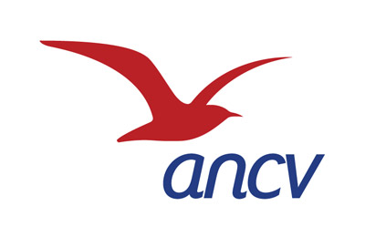
Ce dispositif a donné un coup de pouce aux familles nombreuses ou aux jeunes adultes, surtout en période de rentrée où il y a beaucoup de choses à payer.
Globalement, il faut être à l’écoute de tous les dispositifs qui peuvent aider les familles et nous essayons de nous adapter aux différents Comités d’Entreprises.
Nous avons des familles complètes, parents et enfants avec 4 à 5 personnes licenciées et je ne pense pas que tous se licencieraient s’il n’y avait pas ces aides.
L’investissement de toute une famille est toujours une bonne chose pour un club, ils partagent la même passion. Cela les rapproche et les réunit aussi sur des événements club conviviaux. C’est bon pour la cohésion et l’esprit Club.

Avez-vous des conseils à donner aux clubs qui souhaiteraient l’utiliser ?
Oui, Il faut en parler et en faire la publicité ! Ne pas hésiter à en faire référence dans les notes d’informations que l’on distribue au moment des adhésions.
Le bouche à oreille marche aussi bien et nous voyons tous les ans le nombre de personnes concernées augmenter. Donc, même oralement, quand on nous téléphone pour nous demander des informations, nous insistons sur ce point.

Un point vous semble important à aborder ?
Une gestion plus simple serait fort appréciable.
Merci Catherine pour votre témoignage !

Note de l'ANCV
A partir d’octobre 2014, le conventionnement se fera exclusivement en ligne, pour plus de rapidité et de simplicité.
Pour aider les clubs à gérer leurs remboursements, l'ANCV leur proposera dans tous les cas un extranet personnalisé, qui est un espace de suivi de leurs remboursements, de leurs commandes de bordereaux de remise. Il répertorie les accès pour les demandes de contacts avec le personnel de l’ANCV et gère les envois de méls, propose l’accès à des informations, des logos et visuels, et la possibilité de mettre en ligne des offres spéciales. Nous vous invitons à télécharger la documentation sur cet Extranet, mais également sur la méthodologie de conventionnement et de remboursement.

